[筛库发现，浙江省肿瘤医院麻醉科解康杰2024年论文图片重复](https://mp.weixin.qq.com/s?__biz=MzkyODUyMDc5MQ==&mid=2247500407&idx=1&sn=95d038d59cf77a60075b13e0dff89576&chksm=c3b497105a21974aacbf2a2eb0b82b4679ce132dea1c8b37e6ca03329178d9c874f3d8b8af27&scene=126&sessionid=1743612719)

[天眼学术](javascript:void(0);)2025-03-28 00:05:20湖南

#1**Sholto David**于2025年3月发表评论

图2C：不同细胞系的蓝色蛋白质印迹比预期的更相似。请各位作者仔细核对一下好吗？

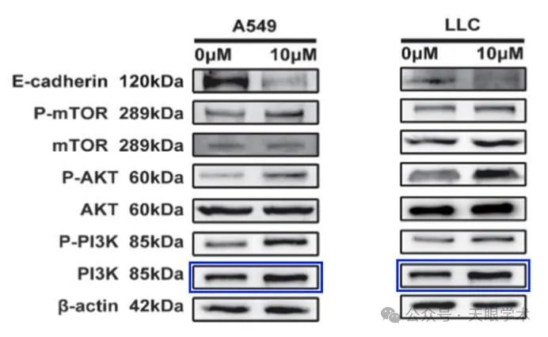

衔接：

https://www.nature.com/articles/s41598-024-72198-1

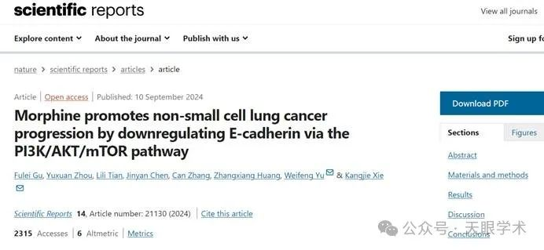

作者简介：

解康杰，浙江省肿瘤医院麻醉科，副主任医师，主要负责麻醉学教学工作和临床麻醉及科研工作。擅长各种类型肿瘤手术麻醉和急危重症患者麻醉处理、困难气道处理、可视化麻醉学技术应用、纤支镜引导下支气管肺段定位、围术期床旁超声应用。现任中国抗癌协会肿瘤麻醉与镇痛专委会青年委员会委员，浙江省医学会麻醉学分会第九届委员会肿瘤与麻醉学组组员兼秘书，浙江省抗癌协会第七届肿瘤麻醉与镇痛委员会委员。主要科研方向为麻醉与围术期心肺功能保护、老年麻醉后谵妄和认知功能障碍治疗、麻醉与肿瘤转复发及转移。参与和主持多项省、厅级课题，发表多篇论文。2015年参加国家卫计委中意医疗人才交流项目赴意大利安科纳联合大学附属医院研修。

评论衔接：

https://pubpeer.com/publications/40707C45B7282496F75BE7B60335B1#1

免责声明：

本报道中的信息均来源于学术网站及已公开资料，我们对其准确性及完整性不做任何保证。如果有任何纰漏或不实之处，请通过QQ 642007239与我们联系。